Clase4

Accesibilidad
La accesibilidad es el conjunto de medidas, que deben tomarse durante el diseño y desarrollo del sitio, para que el producto final pueda ser comprendido, utilizado y alimentado por todos los usuarios sin importar si tienen alguna discapacidad, es decir, que todos nuestros visitantes y/o usuarios podrán disfrutar de nuestro producto sin distinción alguna.
Algunos mitos que suelen plantearse:
- Es un servicio que se paga aparte.
- Apunta a un bajo porcentaje de receptores.
- No representa un aporte social o económico.
- Es sólo parte de las buenas prácticas.
Los límites de Accesibilidad que pueden presentarse se agrupan en:
- Visuales
- Motrices
- Auditivos
- Cognitivos
- Inmigrantes digitales (personas no son nativos digitales, a quienes les puede resultar difícil utilizar tecnología)

¿Cómo hacer sitios accesibles?
Podemos plantear algunas estrategias dependiendo del tipo de limitación que queramos resolver. Veamos el siguiente cuadro.
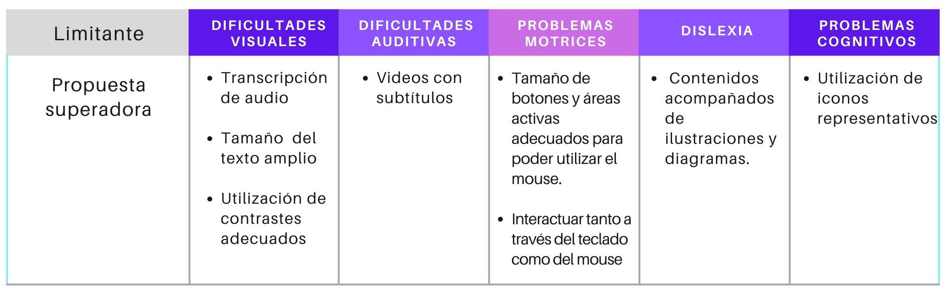
Estos son solo algunos ejemplos de medidas que podemos incorporar. Para conocer más pueden visitar el siguiente link: https://www.w3c.es/Traducciones/es/WAI/intro/accessibility

Buenas Prácticas
Aunque aún no hemos profundizado en estos temas, queremos plantear algunas propuestas de buen uso que serán muy útiles más adelante y podremos volver a consultar.

Buen uso de HTML
- Encabezados.
- Textos alternativos de imágenes.
- Label en los formularios.
- Enlaces descriptivos.
- No resaltar contenido sólo por colores.

Buen uso de CSS
.
Utilización de:
- Texto y fondo con imagen de contraste.
- Utilizar medidas relativas de fuente.
- Familia de texto alternativas.
- Utilizar media queries para los dispositivos de salidas.

¿Sabías que?
Existen extensiones para instalar en nuestros navegadores que nos permiten ver nuestro sitio como lo vería una persona con alguna dificultad. Este es el enlace para que puedas instalar una de ellas llamada funkify en Chrome: https://chrome.google.com/webstore/detail/funkify-%E2%80%93-disability-simu/ojcijjdchelkddboickefhnbdpeajdjg

